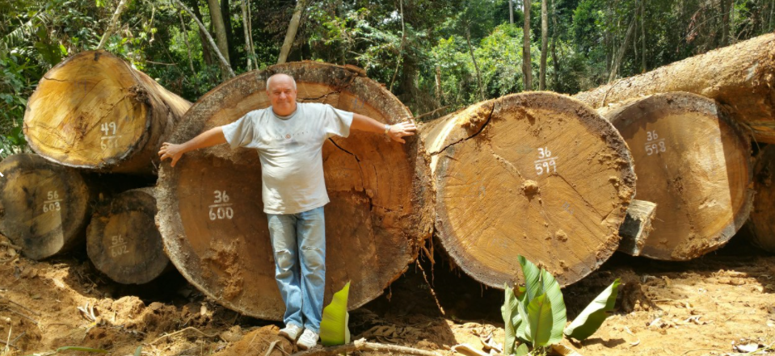
JEAN-DENIS RECHENMANN
Consultant technique en exploitation forestière et en gestion d’entreprise, scierie et usines de transformation

PROFIL
Né le 18/03/1954
Marié, 4 enfants
Permis B, avec une voiture

CONTACT
12 Bd du colonel Wurtz, 33510 Andernos, France
Mbangan 2, Guinée Equatoriale

rechenmann@hotmail.com
06.65.29.72.79
07.52.07.90.75

CENTRES D'INTÉRÊTS:
- tennis : directeur technique de la fédération équato-guinéenne de tennis
- mécanique

COMPÉTENCES
Organisationnelles :
- Gestion et management de personnel technique et administratif : cadres et employés (180 personnes)
- Gestion et réparation de matériels (20 engins lourds et 25 camions forestiers, Caterpillar)

Linguistiques :
- Anglais équivalent C2
- Espagnol équivalent C2

EXPÉRIENCES PROFESSIONNELLES

2002 – 2019 : Guinée Equatoriale
- Responsable production et exploitation forestière au sein de l’entreprise TROMAD/GOYMO, production d’avivés pour le marché européen (Allemagne, Irlande du nord)
- Responsable de la mise en place de la base de vie pour le personnel expatrié de la société AUTOPISTA pour la construction d’une autoroute SOGEA/BOUYGUES

2001 : République du Congo
- Restructuration et remise à niveau de l’outil de production au sein d’ITBL (industrie de la transformation de la Likouala) : optimisation de la production de 800m3/mois à 2000m3/mois sans investissements supplémentaires de matériel lourd

1987 – 2000 : Ghana
- Responsable exploitation forestière avec prospection et inventaire forestier au sein de la Ghana Primewood Products Ltd : 15000m3/mois
- Responsable scierie au sein d’Atadansu timber compagny
- Responsable exploitation forestière, scierie et approvisionnement d’essences pour le déroulage (ceiba) et tranchage (aniegre, fraque, ayous, sapelli, sipo, makore) au sein de la BRM Wood processing : suivi des contrats et négociations avec les clients en charge du parc de matériel lourd

1982 – 1987 : Côte d’Ivoire
- Négociant en bois et courtage d’essence de bois pour le placage et le déroulage au sein de la SIVEX

1979 – 1982 : France
- Production et séchage de pré débits industriels pour la fabrication de portes et fenêtres (scierie et séchoirs à bois) au sein de la STEBT : 200m3/mois

FORMATION
1974 – 1978
- Diplôme de l’European Business School (EBS) de Paris

